Лабораторная работа №1
Тема: Создание приложения «Микропроводник».
Цель работы: получение практических навыков при работе с пространством имен System.IO.
Теоретический материал:
Фреймворк .NET предоставляет большие возможности по управлению и манипуляции файлами и каталогами, которые по большей части сосредоточены в пространстве имен System.IO.
Работу с файловой системой начнем с самого верхнего уровня - дисков. Для представления диска в пространстве имен System.IO имеется класс DriveInfo.
Этот класс имеет статический метод GetDrives, который возвращает имена всех логических дисков компьютера. Также он предоставляет ряд полезных свойств:
- AvailableFreeSpace: указывает на объем доступного свободного места на диске в байтах
- DriveFormat: получает имя файловой системы
- DriveType: представляет тип диска
- IsReady: готов ли диск (например, DVD-диск может быть не вставлен в дисковод)
- Name: получает имя диска
- TotalFreeSpace: получает общий объем свободного места на диске в байтах
- TotalSize: общий размер диска в байтах
- VolumeLabel: получает или устанавливает метку тома
Пример 1. Получиь имена и свойства всех дисков на компьютере:
using System;
using System.Collections.Generic;
using System.IO;

namespace FileApp
{
class Program
{
static void Main(string[] args)
{
DriveInfo[] drives = DriveInfo.GetDrives();

foreach (DriveInfo drive in drives)
{
Console.WriteLine("Название: {0}", drive.Name);
Console.WriteLine("Тип: {0}", drive.DriveType);
if (drive.IsReady)
{
Console.WriteLine("Объем диска: {0}", drive.TotalSize);
Console.WriteLine("Свободное пространство: {0}", drive.TotalFreeSpace);
Console.WriteLine("Метка: {0}", drive.VolumeLabel);
}
Console.WriteLine();
}

Console.ReadLine();
}
}
}
Для работы с каталогами в пространстве имен System.IO предназначены сразу два класса: Directory и DirectoryInfo.
Класс Directory
Класс Directory предоставляет ряд статических методов для управления каталогами. Некоторые из этих методов:
- CreateDirectory(path): создает каталог по указанному пути path;
- Delete(path): удаляет каталог по указанному пути path;
- Exists(path): определяет, существует ли каталог по указанному пути path. Если существует, возвращается true, если не существует, то false;
- GetDirectories(path): получает список каталогов в каталоге path;
- GetFiles(path): получает список файлов в каталоге path;
- Move(sourceDirName, destDirName): перемещает каталог;
- GetParent(path): получение родительского каталога.
Класс DirectoryInfo
Данный класс предоставляет функциональность для создания, удаления, перемещения и других операций с каталогами. Во многом он похож на Directory. Некоторые из его свойств и методов:
- Create(): создает каталог;
- CreateSubdirectory(path): создает подкаталог по указанному пути path;
- Delete(): удаляет каталог;
- Свойство Exists: определяет, существует ли каталог;
- GetDirectories(): получает список каталогов;
- GetFiles(): получает список файлов;
- MoveTo(destDirName): перемещает каталог;
- Свойство Parent: получение родительского каталога;
- Свойство Root: получение корневого каталога.
Пример 2. Получение списка файлов и подкаталогов
string dirName = "C:\\";

if (Directory.Exists(dirName))
{
Console.WriteLine("Подкаталоги:");
string[] dirs = Directory.GetDirectories(dirName);
foreach (string s in dirs)
{
Console.WriteLine(s);
}
Console.WriteLine();
Console.WriteLine("Файлы:");
string[] files = Directory.GetFiles(dirName);
foreach (string s in files)
{
Console.WriteLine(s);
}
}
ЗАМЕЧАНИЕ. Обратите внимание на использование слешей в именах файлов. Либо мы используем двойной слеш: "C:\\", либо одинарный, но тогда перед всем путем ставим знак @: @"C:\Program Files"
Пример 3. Получение информации о каталоге.

string dirName = "C:\\Program Files";
DirectoryInfo dirInfo = new DirectoryInfo(dirName);
Console.WriteLine("Название каталога: {0}", dirInfo.Name);
Console.WriteLine("Полное название каталога: {0}", dirInfo.FullName);
Console.WriteLine("Время создания каталога: {0}", dirInfo.CreationTime);
Console.WriteLine("Корневой каталог: {0}", dirInfo.Root);

Классы File и FileInfo
Подобно паре Directory/DirectoryInfo для работы с файлами предназначена пара классов File и FileInfo. С их помощью мы можем создавать, удалять, перемещать файлы, получать их свойства и многое другое.
Некоторые полезные методы и свойства класса FileInfo:
- CopyTo(path): копирует файл в новое место по указанному пути path;
- Create(): создает файл;
- Delete(): удаляет файл;
- MoveTo(destFileName): перемещает файл в новое место;
- Свойство Directory: получает родительский каталог в виде объекта DirectoryInfo;
- Свойство DirectoryName: получает полный путь к родительскому каталогу;
- Свойство Exists: указывает, существует ли файл;
- Свойство Length: получает размер файла;
- Свойство Extension: получает расширение файла;
- Свойство Name: получает имя файла;
- Свойство FullName: получает полное имя файла;
Класс File реализует похожую функциональность с помощью статических методов:
  - Copy(): копирует файл в новое место;
  - Create(): создает файл;
  - Delete(): удаляет файл;
  - Move: перемещает файл в новое место;
  - Exists(file): определяет, существует ли файл.
Пример 4. Получение информации о файле.
string path = @"C:\apache\hta.txt";
FileInfo fileInf = new FileInfo(path);
if (fileInf.Exists)
{
Console.WriteLine("Имя файла: {0}", fileInf.Name);
Console.WriteLine("Время создания: {0}", fileInf.CreationTime);
Console.WriteLine("Размер: {0}", fileInf.Length);
}
Дополнительная информация для выполнения задания
Иногда необходимо запустить файл прямо из приложения. В этом случае необходимо добавить пространство имен
using System.Diagnostics;
и записать команду
Process.Start("полный путь_к_файлу");
Задание 1. Разработать приложение «Микропроводник», примерный вид которого представлен на Рисунке 1.
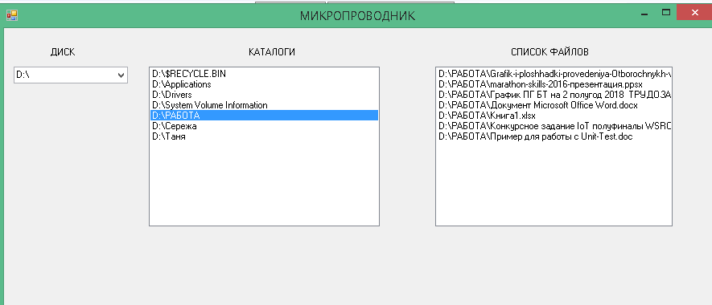
Рисунок 1 – Приложение Микропроводник
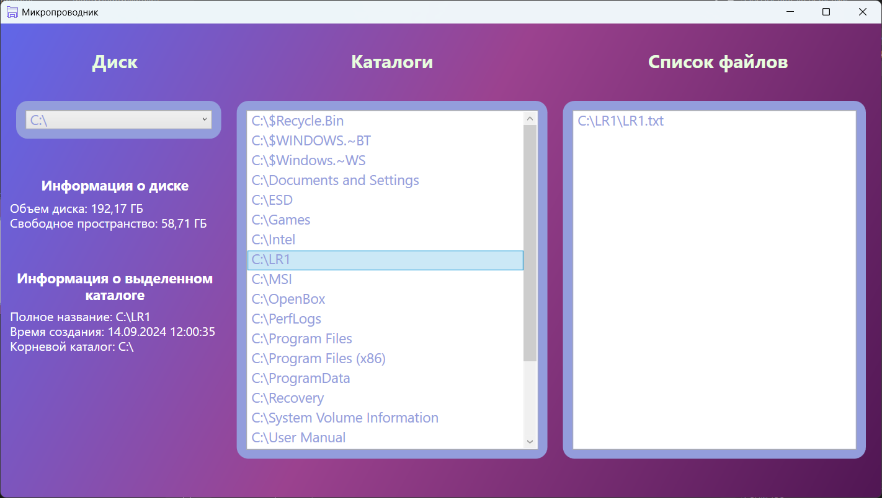
Рисунок 2 – Приложение Микропроводник

На форме список всех дисков загружается в компонент comboBox1. Список всех каталогов для данного диска загружается в listBox1. Список файлов, находящихся в выбранном каталоге, отображается listBox2.
Пример использования TreeView при разработке графического интерфейса приложения Микропроводник.
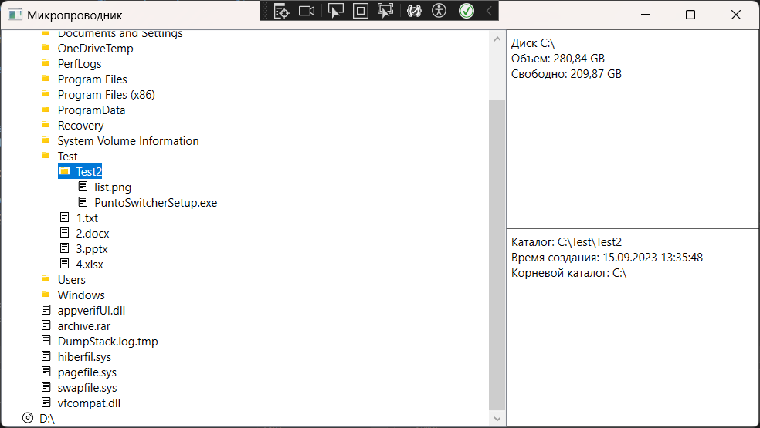
Рисунок 3 – Приложение Микропроводник

Задание 2. Используя дополнительные компоненты,
- для выделенного диска необходимо выводить сведения: объем диска, свободное пространство;
- для выделенного каталога: полное название каталога, время создания каталога, корневой каталог.
Задание 3. При выделении файла в списке должно запускаться соответствующее приложение.
Задание 4.
Задание 5.

